**Kropp, bevegelse, mat og helse:**

Barnehagen skal bidra til at barna blir kjent med kroppen sin og utvikler bevissthet om egne og andres grenser.

**Natur, miljø og teknologi:**

Barnehagen skal bidra til at barna opplever, utforsker og eksperimenterer med naturfenomener og fysiske lover.

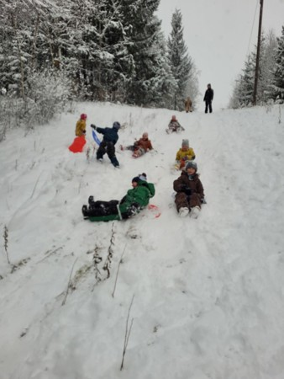

**Etikk, religion og filosofi:**

Barnehagen skal bidra til at barna får kjennskap til, forstår og reflekterer over grunnleggende normer og verdier

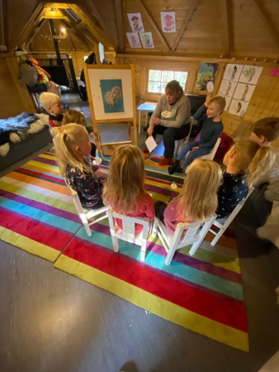

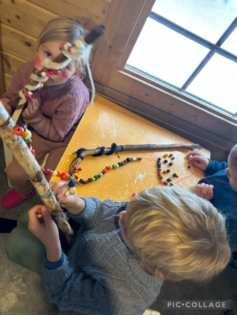

**Kunst, kultur og kreativitet:**

Barna skal støttes i å være aktive og skape egne kunstneriske og kulturelle uttrykk.

**Antall, rom og form:**

Barnehagen skal bidra til at barna oppdager og undrer seg over matematiske sammenhenger.

**Kommunikasjon, språk og tekst:**

Barnehagen skal bidra til at barna møter et mangfold av eventyr, fortellinger, sagn og uttrykksformer.

**Nærmiljø og samfunn:**

Barnehagen skal bidra til at barna erfarer at alle får utfordringer og like muligheter til deltakelse.



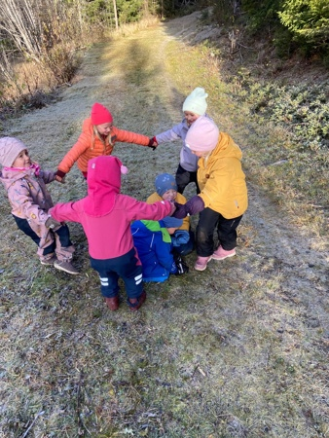

**Oktober 2023**

